**Instituto Tecnológico de Costa Rica**

**Bases de Datos Grupo 1**

**Documentación técnica NutriTEC**

**Grupo 2**

**Alejandro Vásquez Oviedo**

**Luis Andrey Zuñiga Hernández**

**Adrián Gonzalez Jimenez**

**Brian Wagemans Alvarado**

**Semestre II**

**Modelo Conceptual:**

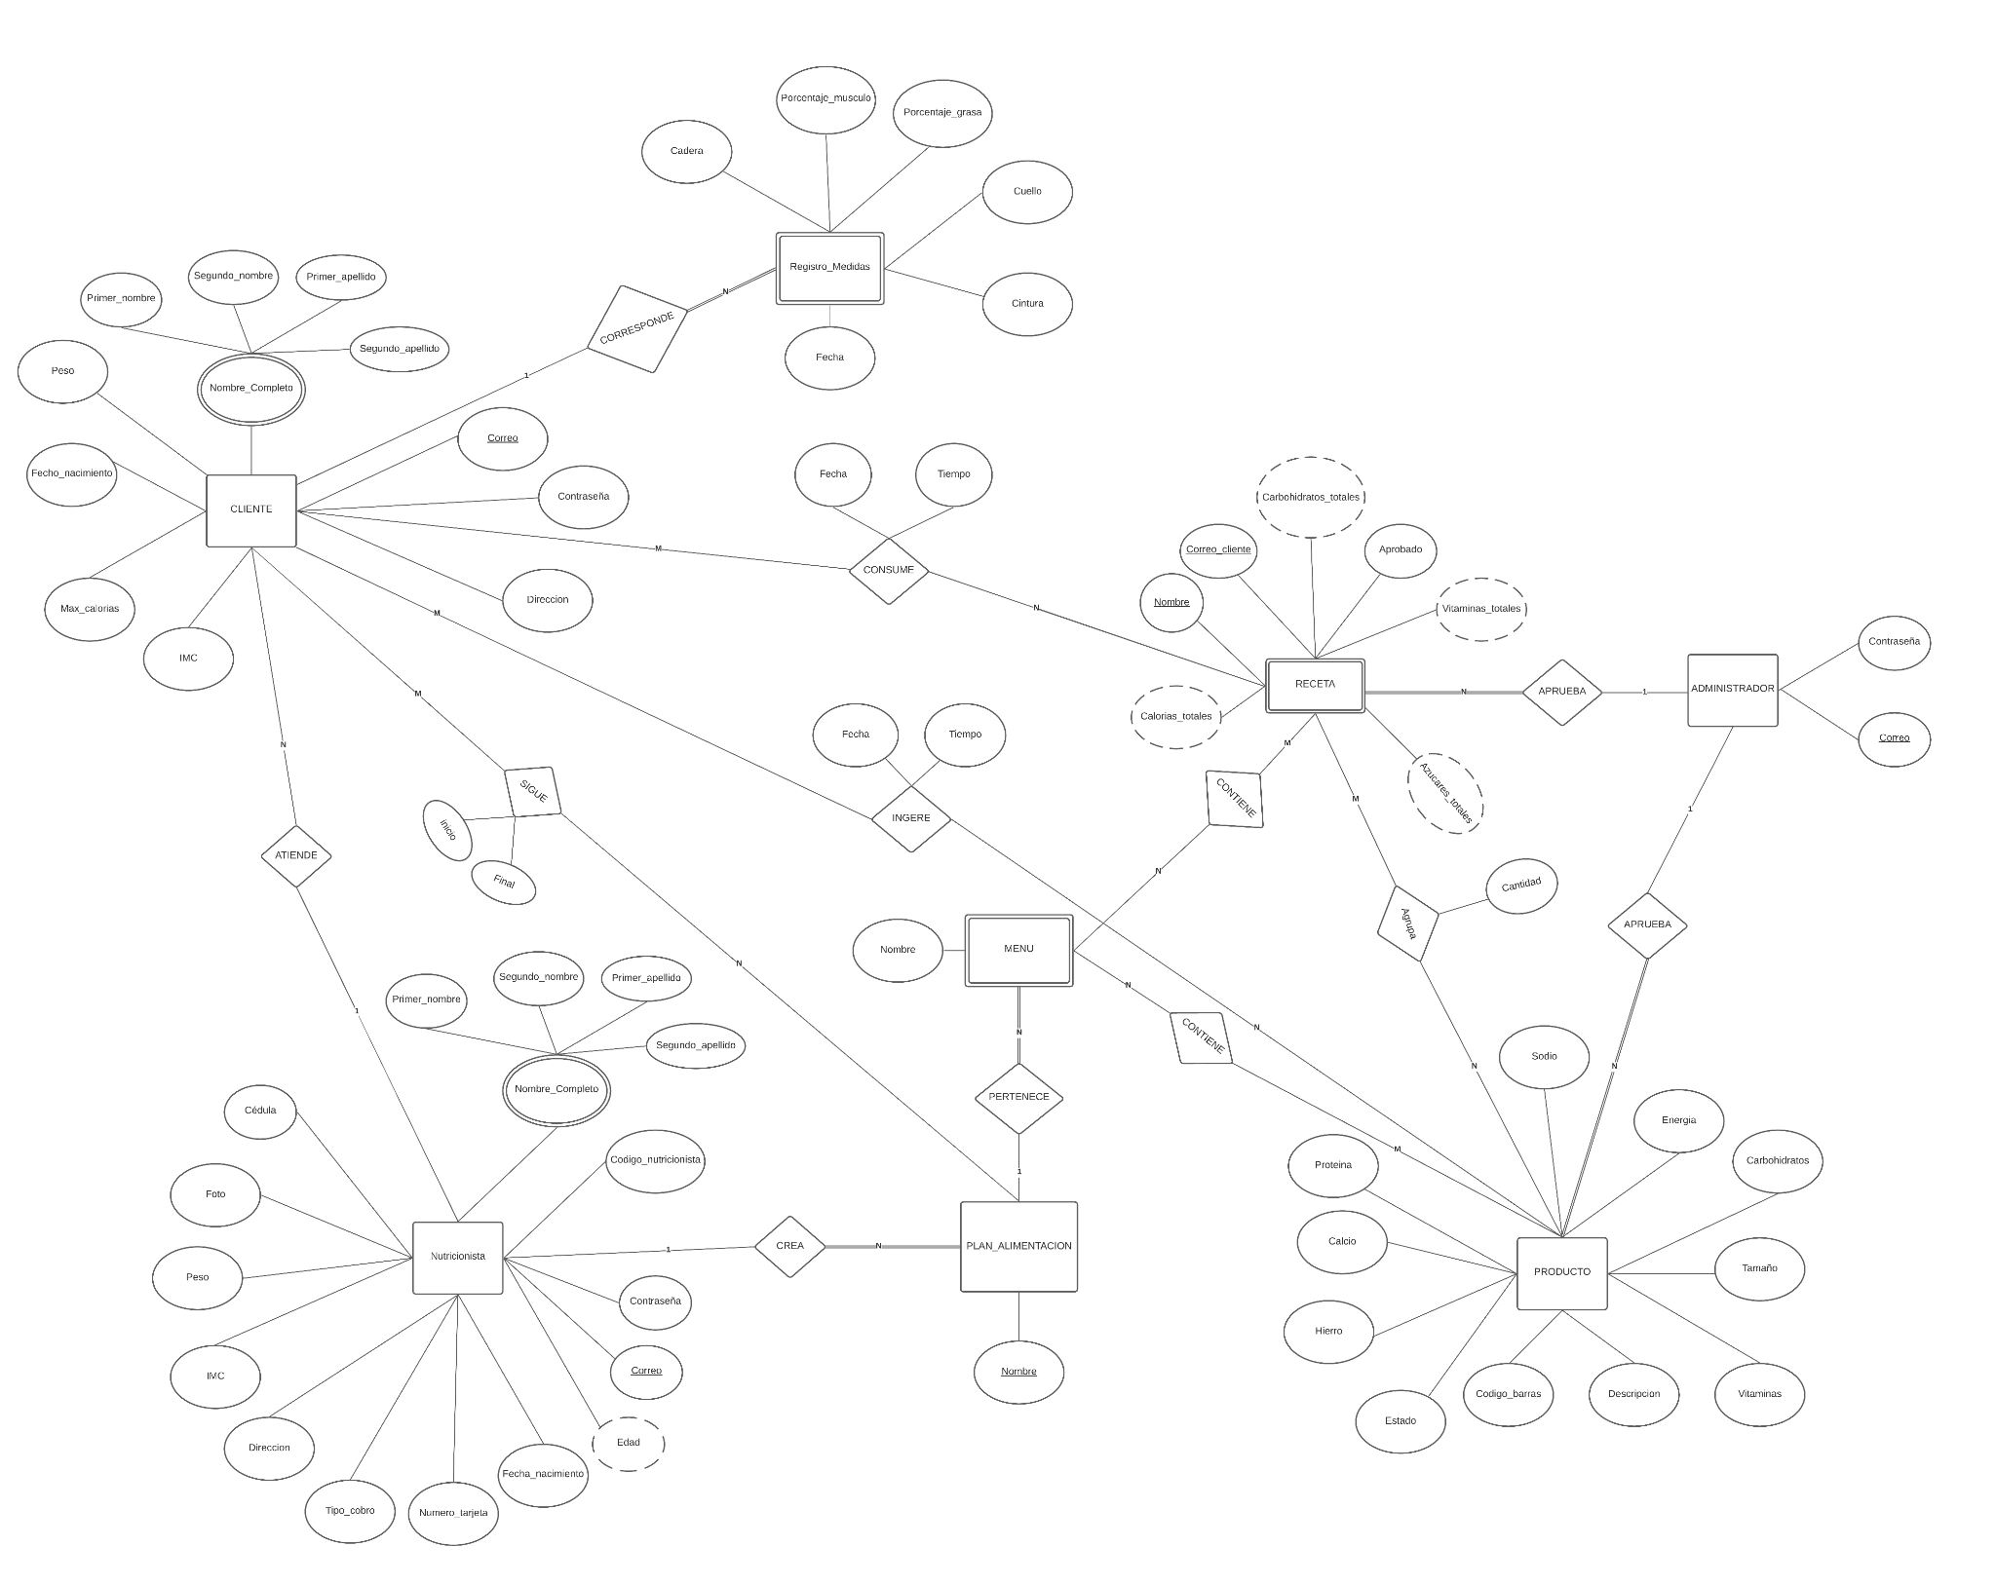

**Modelo Relacional:**

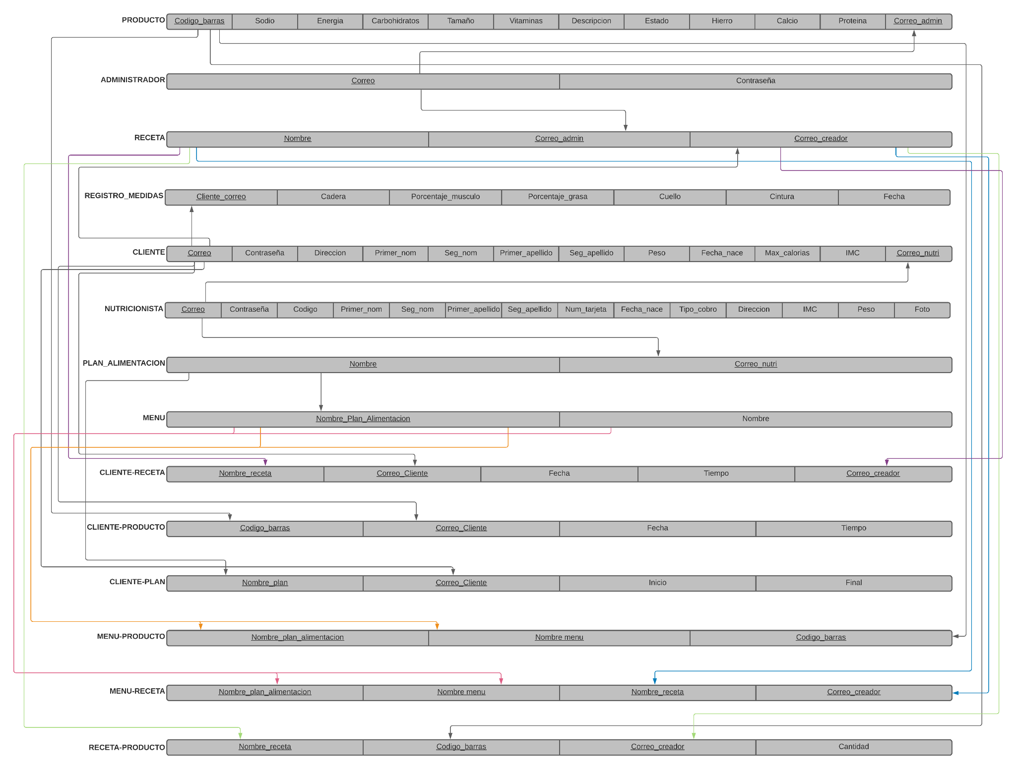

**Mapeo:**

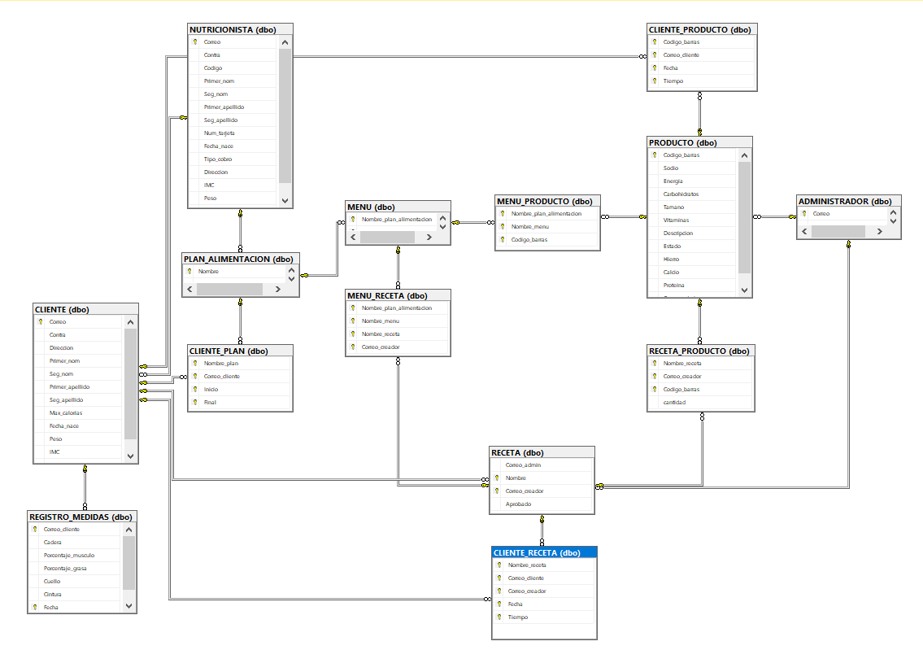

**Estructuras de datos desarrolladas:**

Nutricionista: Se crea una tabla nutricionista con el correo, la contraseña,el código de nutricionista, el nombre completo, el número de tarjeta, la fecha de nacimiento, el tipo de cobro, la dirección, el índice de masa corporal y el peso.

Producto: Se crea una tabla producto con la información nutricional del producto: miligramos de sodio, miligramos de calcio, miligramos de hierro, gramos de proteína, gramos de vitaminas, gramos de carbohidratos, gramos por porción, kcal de energía, el codigo de barras y correo del administrador.

Administrador: Se crea una tabla

**Stored Procedures, Triggers y Vistas implementadas:**

**Arquitectura desarrollada:**

**Problemas conocidos:**

**Problemas encontrados:**

**Conclusiones:**

**Recomendaciones:**

**Bibliografía consultada:**